ТЕХНОЛОГИЧЕСКАЯ КАРТА ДИСТАНЦИОННОГО УРОКА
Класс | 3 Б 23.04.2020
Предмет | Математика
Тема урока | Находим неизвестное.
Тип урока  (изучение новой темы, контроль, повторение и т.д.) | изучение новой темы
Организационные элементы урока
Информационные обучающие материалы.  - учебные книги (твердые копии на бумажных носителях и (или) электронный вариант учебников, учебно-методических пособий, справочников и т.д.);  - компьютерные обучающие системы в обычном и мультимедийном вариантах;  - аудио- и видео учебно-информационные материалы (длительностью 5-7 минут);  - лабораторные дистанционные практикумы. | 1. Математический диктант  (Записать математические выражения, вычислить их значения.)  1. Из числа 67 вычтите сумму 12 и 11.  2. К разности чисел 45 и 24 прибавьте 58.  3.К числу 35 прибавьте произведение 3 и 5.  4. Из произведения чисел 3 и 9 вычтите произведение 2 и 9.  5. К произведению чисел 2 и 8 прибавьте 46.  6. Разность чисел 11 и 8 умножьте на 8.  7. Сумму чисел 9 и 9 разделите на 2  8. К частному чисел 24 и 3 прибавьте 37.  2. Посмотрите видеоурок  https://www.youtube.com/watch?v=TSRzxjT2pKw  https://videouroki.net/video/32-svyaz-mezhdu-chislami-pri-delenii.html  Запишите правила из видеоурока в тетрадь  Выучите их.  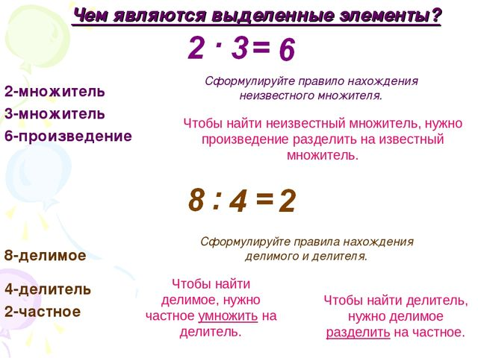  Решите уравнения:  Х*3=285 7*Х=938 Х*4=756 777:Х=3  Х:7=79 477:Х=9 Х:8=145 376: Х=8  Учебник с. 99 №8 (Решать все примеры столбиком)  Фото классной работы прислать мне.
Домашнее задание | Таблица умножения.
Способ обратной связи при проверке домашнего задания (АИС «Сетевой город», электронная почта, мессенджеры (ватсап whatsapp, вайбер viber) | Прикрепленное фото в АИС «Сетевой город» и вайбер.
Срок исполнения: Домашнее задание должно быть выполнено к следующему уроку

